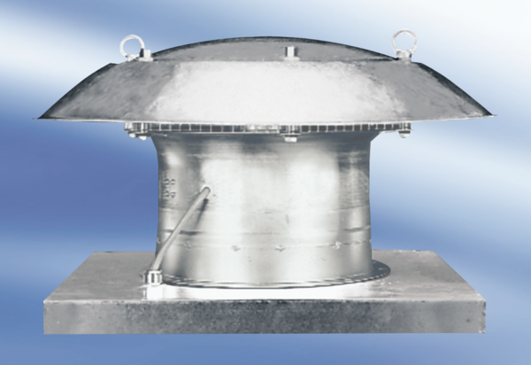Осевой крышный вентилятор DZD 50/6 A-ExКомплект поставки: 1 штукАссортимент: C
Номер артикула: 0087.0785Изготовитель: MAICO

